November
2023
Lomvi
Tema for November er Vennskap og Natur

Søndag | Mandag | Tirsdag | Onsdag | Torsdag | Fredag | Lørdag
 |  |  | 1  Store – Formingsaktivitet  Tema:Høst  Små-Utelek | 2  Små – Formingsaktivitet  Tema: Høst  Store-Utelek | 3  lekegrupper | 4
5 | 6 | 7 | 8 | 9 | 10 | 11
 | Samlingsstund  Leke Ute i barnehagen | Turdag! | Formingsaktivitet | Formingsaktivitet | lekegrupper
12 | 13 | 14 | 15 | 16 | 17 | 18
 | Samlingsstund  utelek | Turdag! | lekegrupper | Ninni 16 år!!  Hipp hura  Planleggingsdag | Planleggingsdag
19 | 20 | 21 | 22 | 23 | 24 | 25
 | Samlingsstund  utelek | Turdag! | Grupper  Store – forming  Små – Utelek | Grupper  Store – Utelek  Små -forming | lekegrupper
26 | 27 | 28 | 29
 | Justyna 36 år!!  Hipp hura | Turdag! | Formingsaktivitet  Jul | 30  Formingsaktivitet  Jul
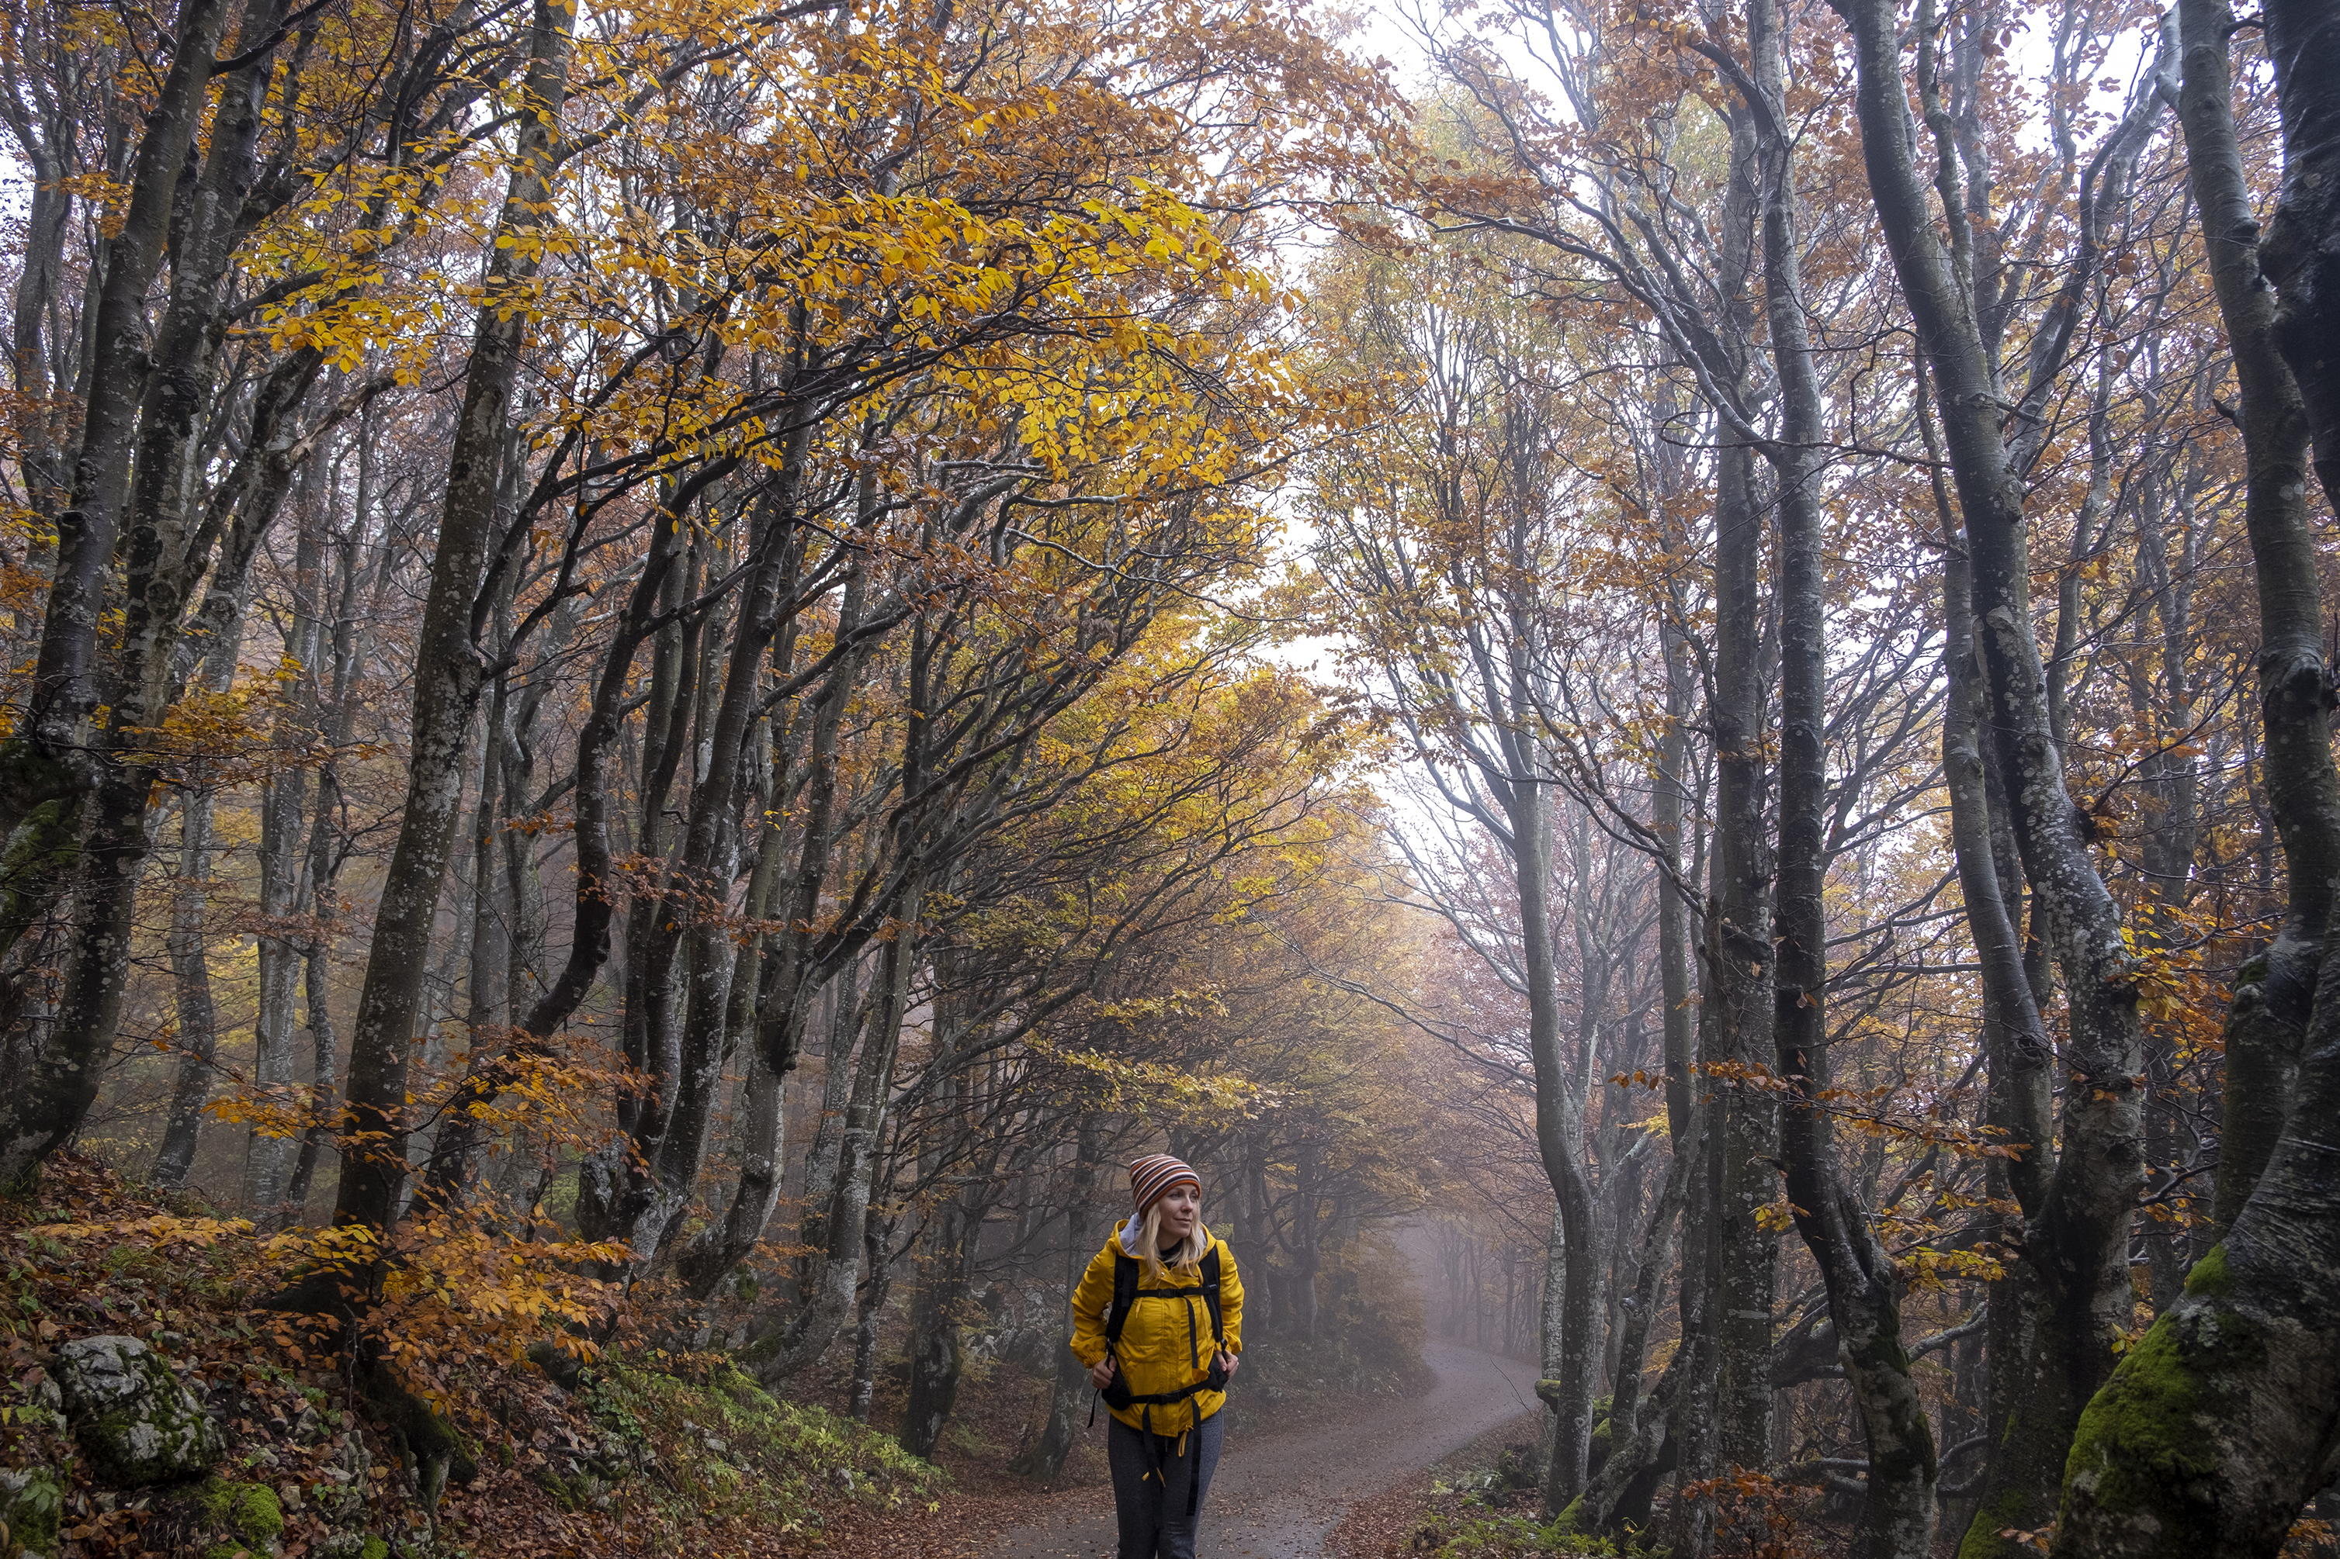
Med forbehold om endringer!

